Załącznik nr 3
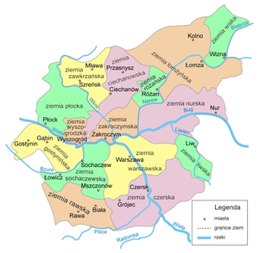

Multimedia w Wikimedia Commons

